西安交通大学实验报告
课程_ 计算机程序设计 实验名称 自测题目 第 1 页
系 别______钱学森学院_____ 实 验 日 期 2019 年 3月 31 日
专业班级__ 钱学森班83班 _ 组别_____________
实 验 报 告 日 期 2019 年 3月31日
姓 名___李庆尧___学号__2160506114____ 报 告 退 发 ( 订正 、 重做 )
同 组 人_________________________________ 教 师 审 批 签 字
（－）实验题目一：
编写一个程序，计算m~n范围内的每个正整数的全部非平凡因子。其中的m和n由键盘输入。程序运行时输入和输出格式如下所示：
请输入m和n：15 18
15的非平凡因子：3 5
16的非平凡因子：2 4 8
17的非平凡因子：
18的非平凡因子：2 3 6 9
1.程序源代码
#include<iostream>
#include<cstring>
using namespace std;
int main(){
int m;
int n;
cout<<"请输入m和n：";
cin>>m;
cin>>n;
for(int i=m;i<=n;i++){
cout<<"\n"<<i<<"的非平凡因子：";
int k=0;
for(int j=2;j<i;j++){
if(i%j==0){
cout<<j<<" ";
k++;
}
}
if(k==0){
cout<<"无";
}
}
return 0;
}
2.实验结果
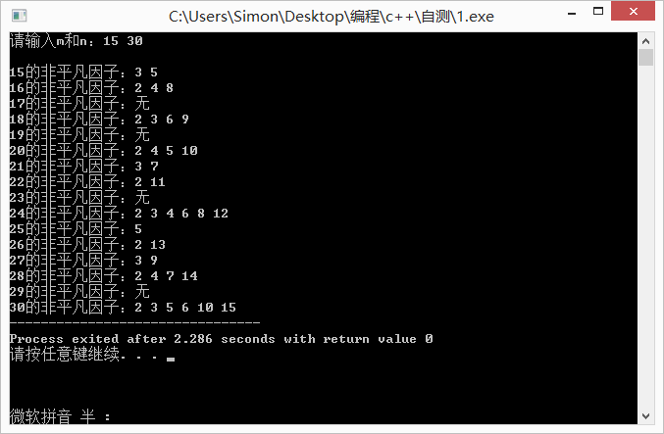
（二）实验题目二：一个数恰好等于它的平方数的右端，这个数称为同构数。如5的平方是25，5是 25中的右端的数，5就是同构数。找出1～1000之间的全部同构数。输出同构数的格式要求清晰美观。
1.程序源代码：
#include<iostream>
#include<cstring>
using namespace std;
int judgeT(int a); // 判断同构数的函数
int main(){
cout<<"1到1000以内所有的同构数为："<<endl;
int k=0; // 计数器
for(int i=1;i<=1000;i++){
if(judgeT(i)==1){
cout<<i<<"\t";
k++;
if(k==8){
k=0;
cout<<"\n";
}
}
}
return 0;
}

int judgeT(int a){
if(a>=1&&a<=9){
if((a*a)%10==a){
return 1;
} else{
return 0;
}
} else if(a>=10&&a<=99){
if((a*a)%100==a){
return 1;
} else{
return 0;
}
} else if(a>=100&&a<=999){
if((a*a)%1000==a){
return 1;
} else{
return 0;
}
}
}
2.实验结果
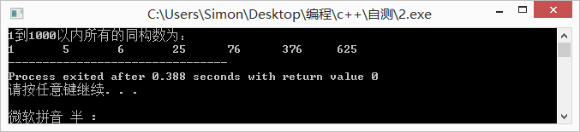
（三）实验题目三：3025这个数具有一种独特的性质：将它平分为两段，即30和25，使之相加后求平方，即(30+25)=552=3025，恰好等于3025本身。请求出具有这样性质的全部四位数。输出结果的格式要求清晰美观。
1.程序源代码
#include<iostream>
#include<cstring>
#include<cmath>
using namespace std;
int judgeT(int a);
int main(){
cout<<"所有满足条件的数为："<<endl;
for(int i=1000;i<=9999;i++){
if(judgeT(i)==1){
cout<<i<<"\t";
}
}
return 0;
}
int judgeT(int a){
int a1=a/100;
int a0=a%100;
if((a1+a0)*(a1+a0)==a){
return 1;
} else{
return 0;
}
}
2.实验结果
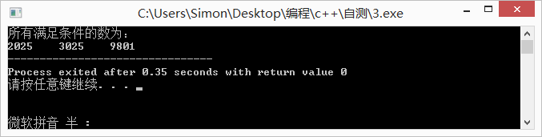

（四）实验题目四：两位数13和62具有很有趣的性质：把它们个位数字和十位数字对调，其乘积不变， 即13*62＝31*26。编程序求共有多少对这种性质的两位数（个位与十位相同的不在此列，如11、22，重复出现的不在此列，如 13*62与62*13）。
1.程序源代码：
#include<iostream>
#include<cstring>
using namespace std;
int judgeT(int a,int b);
int main(){
int k=0;
cout<<"所有满足条件的数为："<<endl;
for(int i=99;i>=10;i--){
for(int j=10;j<=99;j++){
if(judgeT(i,j)==1){
cout<<"("<<i<<"\t";
cout<<j<<")"<<"\t";
k++;
if(k==3){
k=0;
cout<<"\n";
}
}
}
}
cout<<"\n满足条件的数对共有"<<k<<"对";
return 0;
}

int judgeT(int a,int b){
int da=(a%10)*10+(a/10);
int db=(b%10)*10+(b/10);
if(a%10==a/10&&b%10==b/10){
return 0;
} else if(da*db==a*b){
return 1;
}
}
2.实验结果
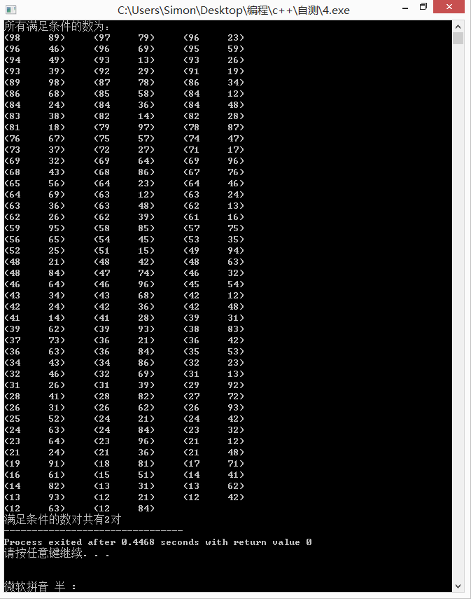
（五）实验题目五：编写函数求反正切三角函数值，函数原型：double my_arctg(double x)；反正切三角函数公式如下：
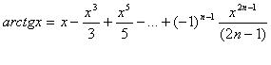
n=0,1,2,......，要求结果值精确到107，并编写主函数测试，并调用系统数学库函数atan(x)检验计算结果是否正确。
1.程序源代码
#include<iostream>
#include<cstring>
#include<cmath>
using namespace std;
double my_arctg(double x);
int main(){
cout<<"测试数据值"<<"\t"<<"自变函数结果"<<"\t"<<"系统自带函数结果"<<endl;
for(double i=-0.1;i<1.5;i+=0.1){
cout<<i<<"\t\t"<<my_arctg(i)<<"\t\t"<<atan(i)<<endl;
}
return 0;
}

double my_arctg(double x){
double arc=0;
double an0;
double an1;
int n=1;
double temp=x;
if(x>1||x<-1){
x=1.0/x;
}
do{
an0=(pow(-1.0,n-1)*pow(x,2.0*n-1))/(double)(2*n-1);
an1=(pow(-1.0,n)*pow(x,2*n+1))/(double)(2*n+1);
arc=arc+an0;
n++;
}while(fabs(fabs(an1)-fabs(an0))>pow(10,-7));
if(temp>1){
arc=M_PI_2-arc;
}else if(temp<-1){
arc=-M_PI_2-arc;
}
return arc;
}
3.实验结果
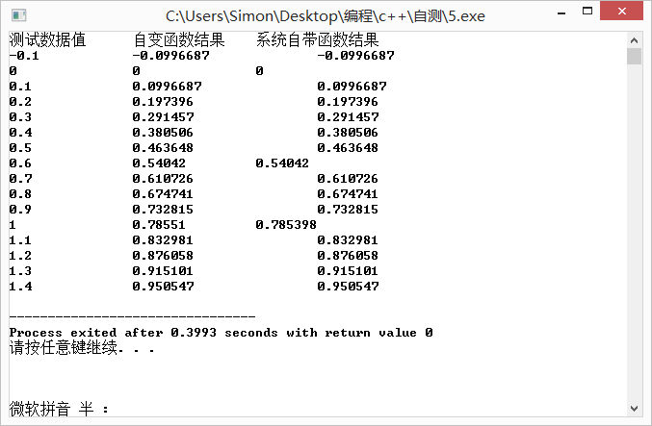
（六）实验题目六：编写程序，用一维数组存储 N×N 整数矩阵，判断矩阵是否为对称矩阵(沿主对角线对称，N 大于3)？先输出该矩阵，然后输出判断结果。再将次对角线上的N个元素加到主对角线上N个元素，保持矩阵的对称性，并再输出该矩阵。（可以不用函数方法）
1.程序源代码
#include<iostream>
#include<cstring>
#include<cmath>
using namespace std;
int judgeT(int a[],int N);
void sc(int a[],int N);
int main(){
const int n=5;
int a[n*n];
for(int i=0;i<n*n;i++){
a[i]=10;
}
sc(a,n*n);
if(judgeT(a,n*n)==1){
cout<<"此矩阵为对称矩阵"<<endl;
} else{
cout<<"此矩阵为非对称矩阵"<<endl;
}
for(int i=0;i<n;i++){
a[i*n+i]+=a[i*n+i*n+n-1-(i*n+i)];
}
cout<<"\n主对角线元素加上副对角线元素后的结果为:"<<endl;
sc(a,n*n);
return 0;
}
void sc(int a[],int N){
int n=sqrt(N);
int k=0;
for(int i=0;i<n;i++){
for(int j=0;j<n;j++){
cout<<a[i*n+j]<<"\t";
k++;
if(k==n){
k=0;
cout<<"\n";
}
}
}
}
int judgeT(int a[],int N){
int n=sqrt(N);
for(int i=0;i<n;i++){
for(int j=i;j<n;j++){
if(a[i*n+j]!=a[j*n+i]){
return 0;
}
}
}
return 1;
}
3.实验结果
对称阵：
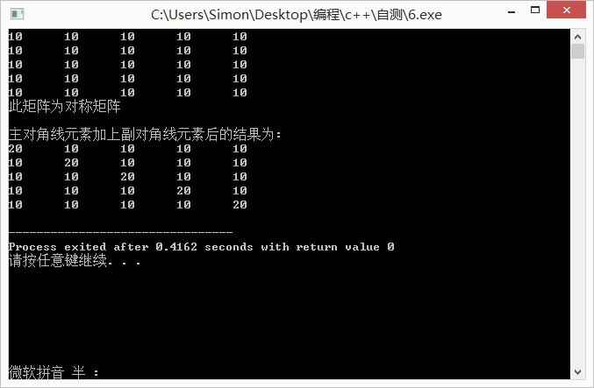
非对称阵：
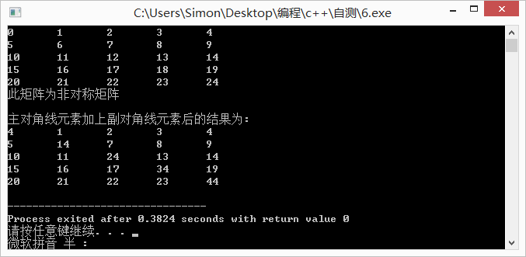
（七）实验题目七：编写函数，判断任意一个字符串是否为对称字符串，例如：对称字符串为 “I a I” 、 “POP” 、 “21++12” 。要求编写主函数加以测试。判断函数原型如下：
int panduan(char ccc[]);
1.程序源代码
#include<iostream>
#include<cstring>
using namespace std;
int panduan(char ccc[]);
int main(){
char a[]="heleh";
cout<<a<<endl;
if(panduan(a)==0){
cout<<"该字符串非对称"<<endl;
}else{
cout<<"该字符串为对称字符串"<<endl;
}
return 0;
}

int panduan(char ccc[]){
int len=strlen(ccc);
if(len%2==0){
for(int i=0;i<len/2;i++){
if(ccc[i]!=ccc[len-i-1]){
return 0;
}
}
return 1;
} else{
for(int i=0;i<len/2-1;i++){
if(ccc[i]!=ccc[len-i-1]){
return 0;
}
}
return 1;
}
}
2.实验结果
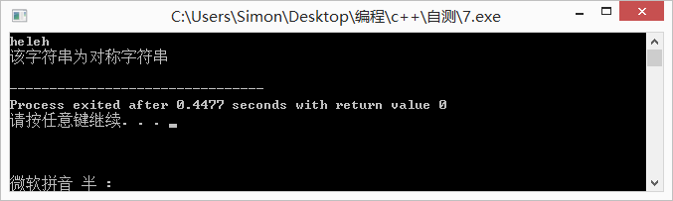
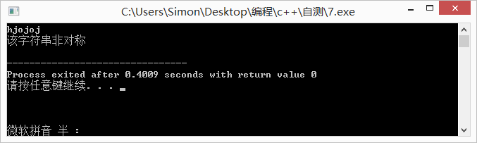（八）实验题目八：编写函数： int count(int m); 该函数完成如下功能：统计并返回整数m左端连续相同数字的个数。如： 2220511 左端连续相同数字 2 的个数是 3 ； -923000 左端连续相同数字 9 的个数是 1 。编写主程序，测试该函数。
1.程序源代码
#include<iostream>
#include<cstring>
#include<cmath>
using namespace std;
int count(int m);
int zuo(int m);
int main(){
int a;
cout<<"请输入你想验证的数字";
cin>>a;
cout<<"\n左端连续相同的数字"<<zuo(a)<<"的个数为"<<count(a)<<"个";
return 0;
}
int zuo(int m){
int n=0;
int w;
if(m>0){
n=m;
} else {
n=(-1)*m;
}
for(int i=0;i<100;i++){
if(n<pow(10,i)){
w=i;
break;
}
}
int z1=(n%(long)pow(10,w))/pow(10,w-1);
return z1;
}
int count(int m){
int n=0;
int w;
if(m>0){
n=m;
} else {
n=(-1)*m;
}
for(int i=0;i<100;i++){
if(n<pow(10,i)){
w=i;
break;
}
}
int k=1;
for(int j=w;j>1;j--){
int z1=(n%(long)pow(10,j))/pow(10,j-1);
int z2=(n%(long)pow(10,j-1))/pow(10,j-2);
if(z1==z2){
k++;
} else{
break;
}
}
return k;
}
2.实验结果
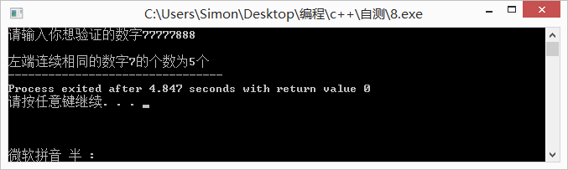
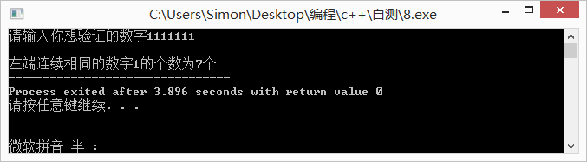
（九）实验题目九：编写程序：求1-9999之内所有递减数的平均数，所谓递减数指该数各位数字从左至右递减排列，例如：4332211、654321、9955、22222222等都是递减数。例如：32768、43987、123498都不是递减数。假设求出递减数是4个，分别是A、B、C、D，则按下面格式输出结果：（A+B+C+D）/4=结果值。
1.程序源代码
#include<iostream>
#include<cstring>
#include<cmath>
using namespace std;
int panduan(long a);
int main(){
int k=0;
int a[9999];
int j=0;
int sum=0;
for(long i=1;i<=9999;i++){
if(panduan(i)==1){
k++;
a[j]=i;
j+=1;
}
}
int o=0;
cout<<"(";
for(int i=0;i<j;i++){
sum=sum+a[i];
if(i!=j-1){
cout<<a[i]<<"+"<<" ";
} else{
cout<<a[i]<<" ";
}
o++;
if(o==10){
o=0;
cout<<"\n";
}
}
cout<<")/"<<k<<"="<<(double)(sum)/k<<endl;
return 0;
}

int panduan(long a){
int w;
for(int i=0;i<100;i++){
if(a<pow(10,i)){
w=i;
break;
}
}
for(int j=w;j>1;j--){
int z1=(a%(long)pow(10,j))/pow(10,j-1);
int z2=(a%(long)pow(10,j-1))/pow(10,j-2);
if(z1<z2){
return 0;
}
}
return 1;
}2.实验结果
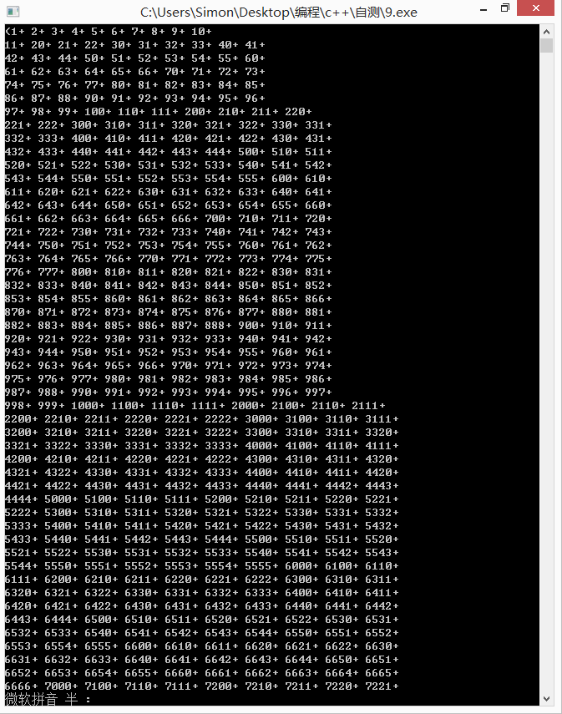
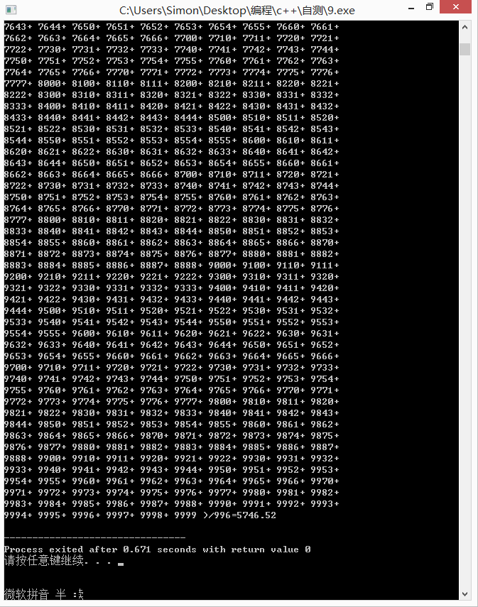
（十）实验题目十：设有一个有序的整形数组，数据元素从小到大排列，初始时数组中没有元素，用户从键盘输入若干整数，将其插入到数组的合适位置，使数组保持有序，并打印插入后数组的元素。程序要考虑数组满时的情况处理。注意每个整数插入时，若采用冒泡排序方法使数组有序则视为错误。输入输出参考格式如下：
请输入插入整数的个数(不大于100)：4
请输入第1个插入整数：-89
数组有序元素为：-89
请输入第2个插入整数：-98
数组有序元素为：-98 -89
请输入第3个插入整数：9976
数组有序元素为：-98 -89 9976
请输入第4个插入整数：999
数组有序元素为：-98 -89 999 9976
1.程序源代码
#include<iostream>
#include<cstring>
using namespace std;
int main(){
int a[100];
int n;
int charu=false; // 判断是否已经插入
cout<<"请输入插入整数的个数(不大于100)：";
cin>>n;
for(int i=0;i<n;i++){
if(i==99){
cout<<"数组已满"<<endl;
}else{
cout<<"请输入第"<<i+1<<"个插入整数：";
int az;
cin>>az;
if(i==0){
a[i]=az;
} else{
for(int l=0;l<=i;l++){
if(az<=a[l]){
for(int k=i;k>l;k--){
a[k]=a[k-1];
}
a[l]=az;
charu=true;
break;
}
}
if(charu==false){
a[i]=az;
}
}
cout<<"数组有序元素为：";
for(int p=0;p<=i;p++){
cout<<a[p]<<" ";
}
cout<<"\n";
}
}
return 0;
}
2.实验结果
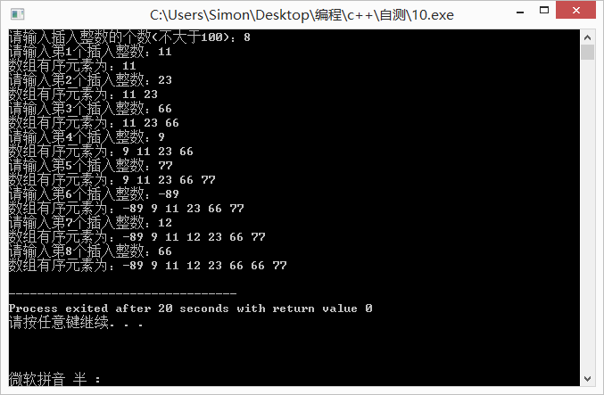
二 .个人小结
实验内容小结：
本次自测对所学习的前五章的内容进行了某种程度上的总结，其中包括对字符串数组，输入输出格式等应用，其中我认为最值得被重视的一项技巧就是封装函数的能力，比如第六题，虽然不要求用函数方法，但是使用函数方法之后一来让程序易读性增加，读者更容易知道每一行程序在干嘛，二来方便调用。还有就是通过本次自测，我认识到了数学知识与编程技术的结合，例如第五题，实验过程中发现，自己所编的函数对于大于一的数值无法计算，于是考虑到arctanx+actan1/x=π/2这一数学公式，于是解决了大于一的计算问题。
对比分析内容：
我阅读了优秀实验报告并和我的进行了对比，我最深刻的感受到的差距在于word文档编辑的优美性，孟令涵同学的报告程序内容用彩色字体标识，结果也无空白是的word文档读起来令人愉悦。
对于要点分析部分，虽然不做要求，但是优秀报告中的要点分析不但写了，而且还对自己的思考过程和没有解决的问题有描述，比如说同学的报告中的要点分析，十分详细甚至有指导意义，对题目的算法有较为详细的分析和叙述，这对将来复习和再理解和思考题目有着极大的帮助，着实收获颇丰。

